**VIAS TERRESTRES 1: Miércoles 5 de junio de 2024**

* **Sistema de carreteras:**
  + Eje principal para el desarrollo de un país
  + Índice de desarrollo internacional
    - No acceso:
      * Salud
      * Educación
      * Seguridad alimentaria
      * Seguridad
    - Carretera = Desarrollo
* 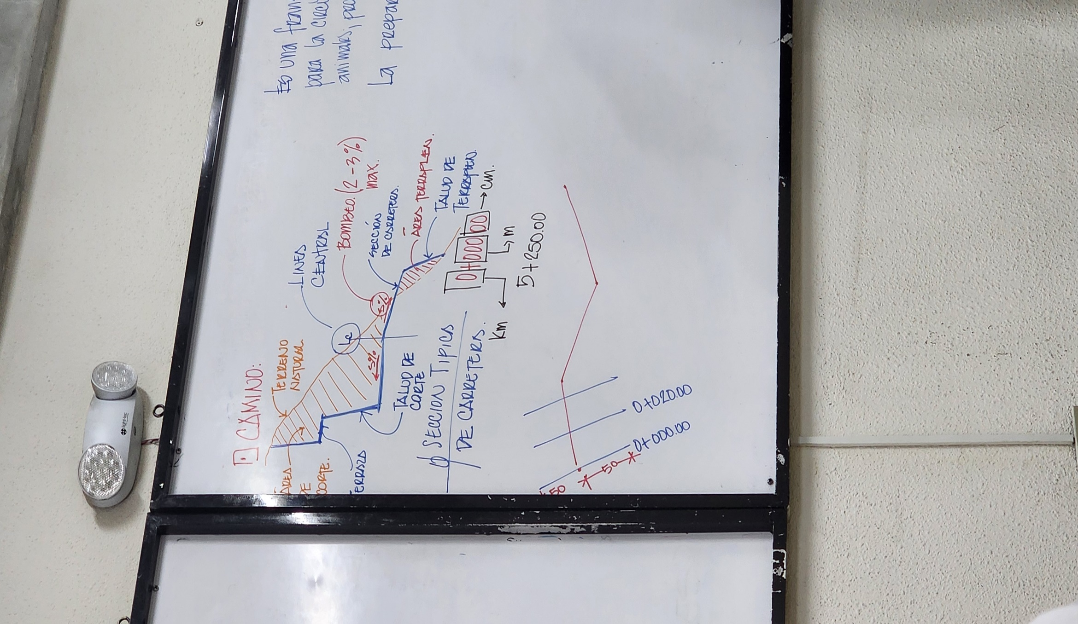
* 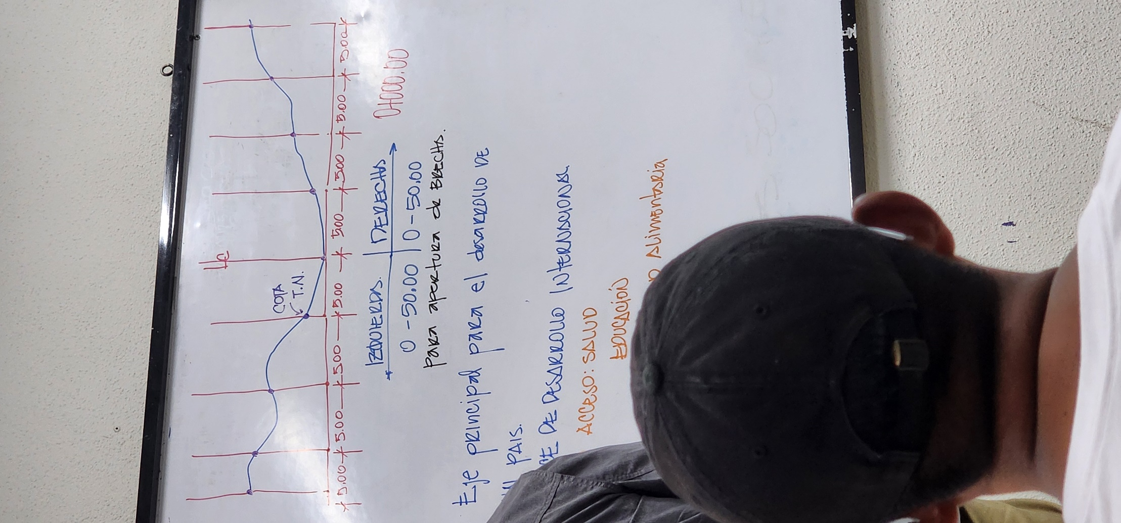
* 
* 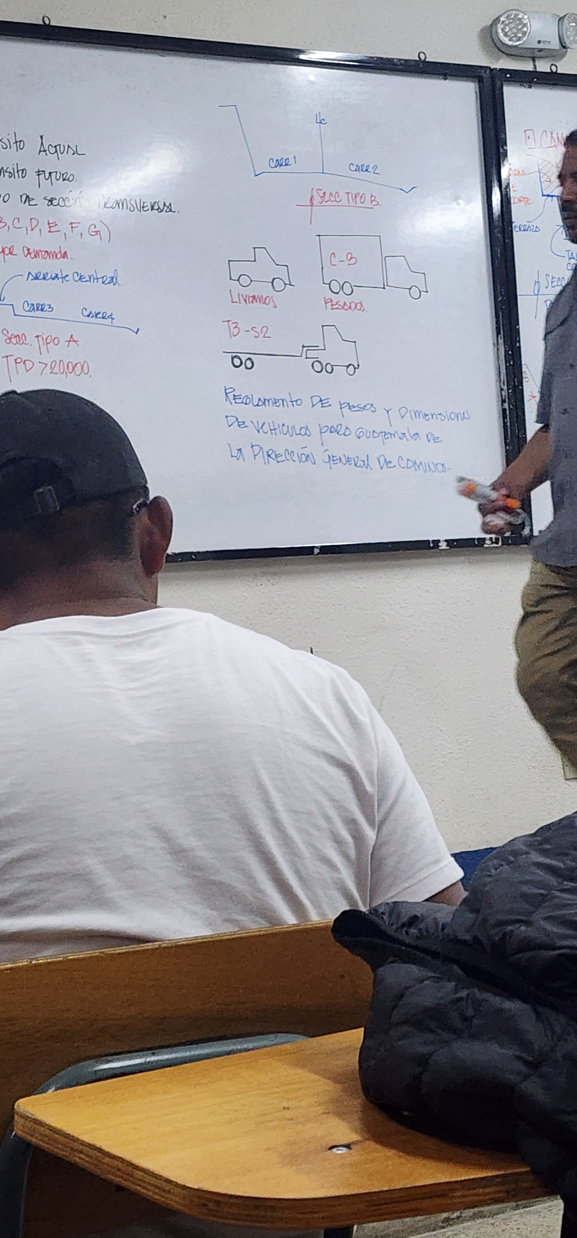
  + Es una franja del terreno preparada para la circulación de: personas, vehículos, animales, productos y servicios
  + La preparación del terreno depende de :
    - **1. Topografía** 
      * Terreno llano(plano)
        + susceptibles a inundaciones
      * Terreno ondulado
        + El diseño se acomoda a la forma de la superficie
      * Terreno montañoso
        + Requieren fuertes movimientos de tierra
      * Terreno escarpado
        + Requieren fuertes movimientos de tierra
    - **2. Cantidad y tipo de vehículos** 
      * Periodo de diseño (20,25, **30,** 35, 40,50)
        + Periodo de diseño 30 años
        + TPD: tránsito promedio diario
    - **3. Derecho de Vía:**
      * Reglamento de derecho de vía y los predios que atraviesa